作業報告 ・ Free-Networking-labs / サーバー環境構築
共有サーバーへのアクセス環境セットアップ
担当: Bさん（フロントエンド） 日付: 2026-09-10 サーバー: labuser2@10.0.200.50 (fnl)
STEP 1-2  完了  SSHログイン・Git設定 | STEP 3  完了  SSH鍵・GitHub連携 | STEP 4  完了  リポジトリclone | STEP 5-6  完了  Claude Code導入・ログイン

背景
kawase3さんから共有された「Bさん向けセットアップ手順.md」に沿って、これまでローカルPC上だけで進めていた開発環境を、研究室の共有サーバー上でも作業できる状態にしました。今回はフロントエンドのコード変更ではなく、環境構築そのものが作業内容です。

実施した手順
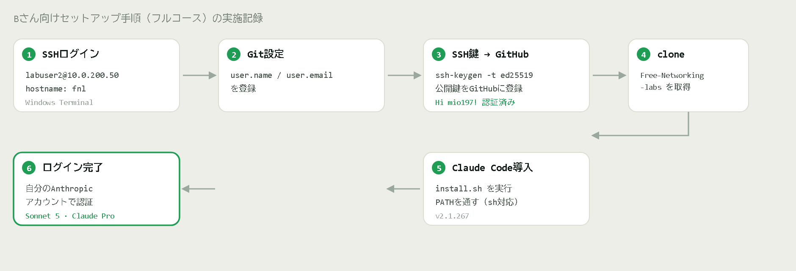
Windows TerminalからSSH接続し、Git設定・SSH鍵作成・GitHub登録・リポジトリclone・Claude Codeのインストールとログインまでを順に実施。
1. サーバーへのSSHログイン
Windows Terminalから ssh labuser2@10.0.200.50 で接続。ホスト名は fnl。初回は接続がタイムアウトする場面があったが、再試行で解消した。
2〜3. Git設定・GitHub用SSH鍵
git config でuser.name/user.emailを設定後、ssh-keygen -t ed25519 でGitHub用の鍵を作成。生成した公開鍵を自分のGitHubアカウント（mio197）のSSH keysに登録し、ssh -T git@github.com で疎通確認（"Hi mio197!"と認証成功）。
4. リポジトリのclone
git clone git@github.com:Tora1203/Free-Networking-labs.git を実行。この時点でGitHub上にはLICENSEしかないため、サーバー側もLICENSEのみの状態でclone完了。
5〜6. Claude Codeのインストール・ログイン
公式install.shでインストール（v2.1.267）。ログインシェルがsh（bashではない）だったためsourceコマンドが使えず、PATHは直接exportして解決。その後 claude を起動し、自分自身のAnthropicアカウントでブラウザ認証してログイン完了。

注意点
- ローカルPCで作った frontend/・dev-tools/・reports/ は、この時点でまだGitHubにpushしていない。そのためサーバー側のリポジトリにはまだ反映されていない（push可否は判断待ち）

次のステップ
- ローカルの成果物をGitHubにpushし、サーバー側で git pull して反映する
- 反映後、サーバー上のClaude Codeでも作業を続けられる状態にする

